МИНОБРНАУКИ РОССИИ
Федеральное государственное бюджетное образовательное учреждение
высшего образования
«МИРЭА – Российский технологический университет»

РТУ МИРЭА
Институт Информационных технологий

Кафедра Математического обеспечения и стандартизации информационных технологий

Отчет по практическим работам №1-4

по дисциплине «Технологические основы Интернета вещей»

Выполнили:  Студенты группы ИКБО-20-23 | Кузнецов Л. А.  Комисарик М. А.
Проверил: | Жматов Д. В.

2025 г.

СОДЕРЖАНИЕ

Практическая работа №1

Терминология
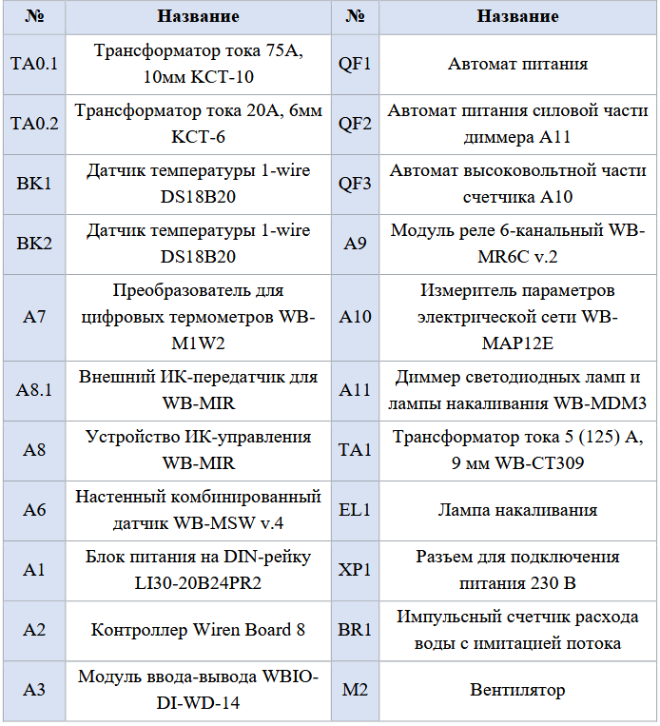
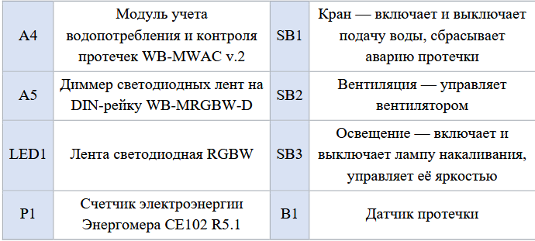
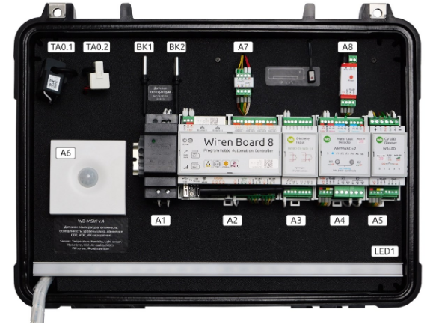
Рисунок 1.1 – Компоненты, расположенные на верхней крышке WB-demo-kit v. 3
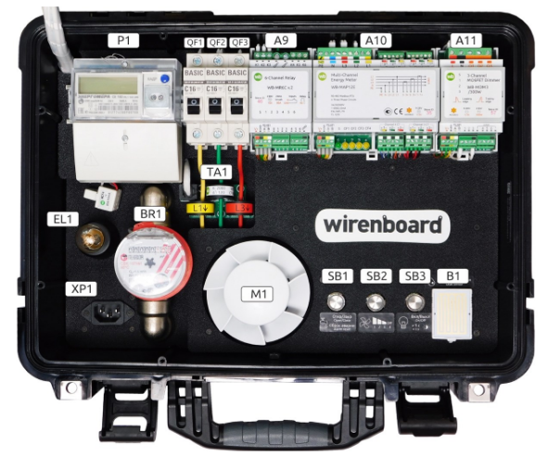
Рисунок 1.2 - Компоненты, расположенные на нижней крышке WB-demo-kit v. 3

Начало работы
В начале работы произошло ознакомление с подключенным устройством, а также была проверена целостность и работоспособность подключенного устройства.

Ход работы

Контроль питания
Для контроля питания был выключен автомат (QF1) и зафиксировано мигание индикатора контроллера красным на несколько секунд на рисунке 1.1.4.
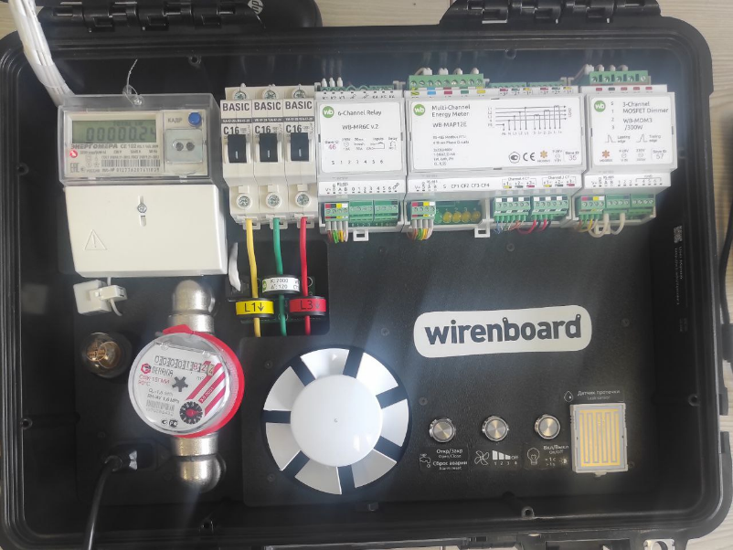
Рисунок 1.1.1 – Состояние нижней крышки при включённых автоматов
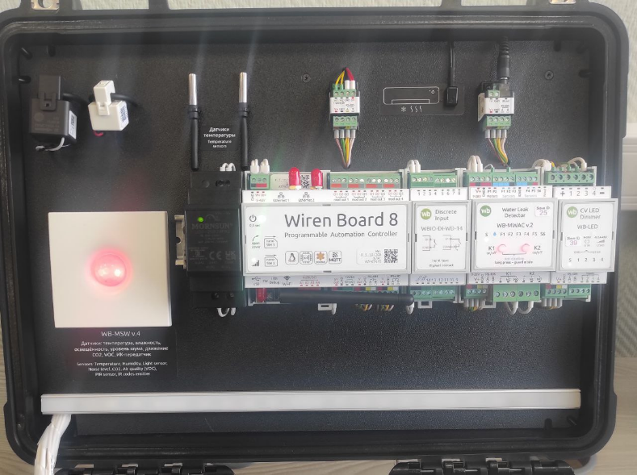
Рисунок 1.1.2 - Состояние верхней крышки при включённых автоматов
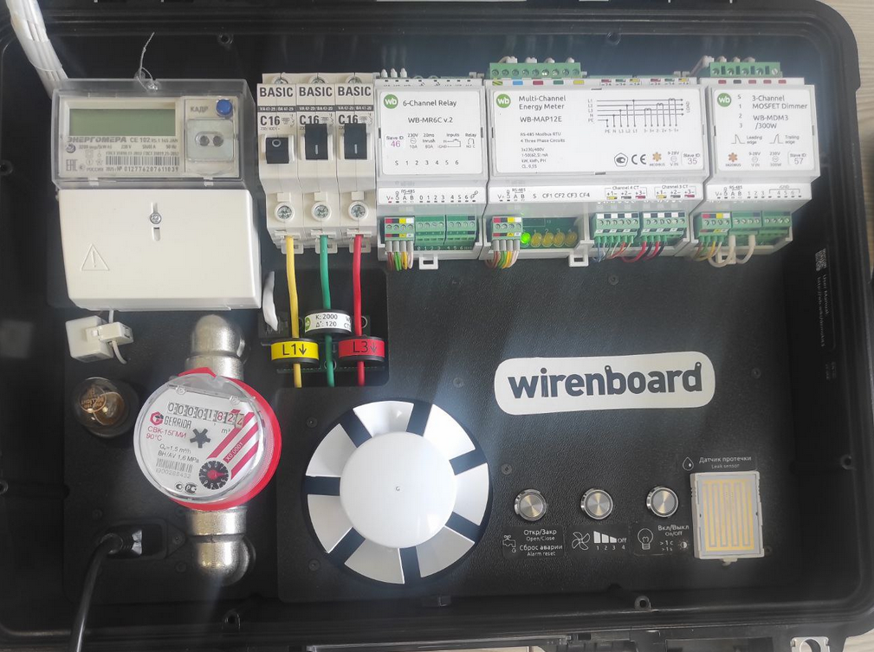
Рисунок 1.1.3 - Состояние нижней крышки при выключенном автомате питания
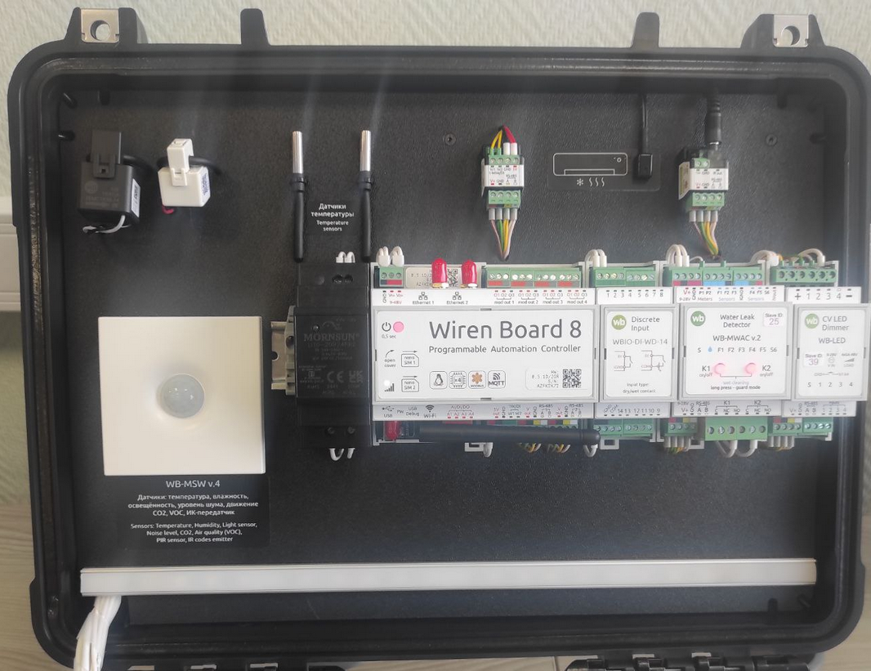
Рисунок 1.1.4 - Состояние верхней крышки при выключенном автомате питания
После проведения контроля питания автомат (QF1) был снова включён.

Контроль повышенного энергопотребления
Для контроля повышенного энергопотребления был запущен вентилятор (при помощи кнопки вентиляции - SB2) на скорости 100%

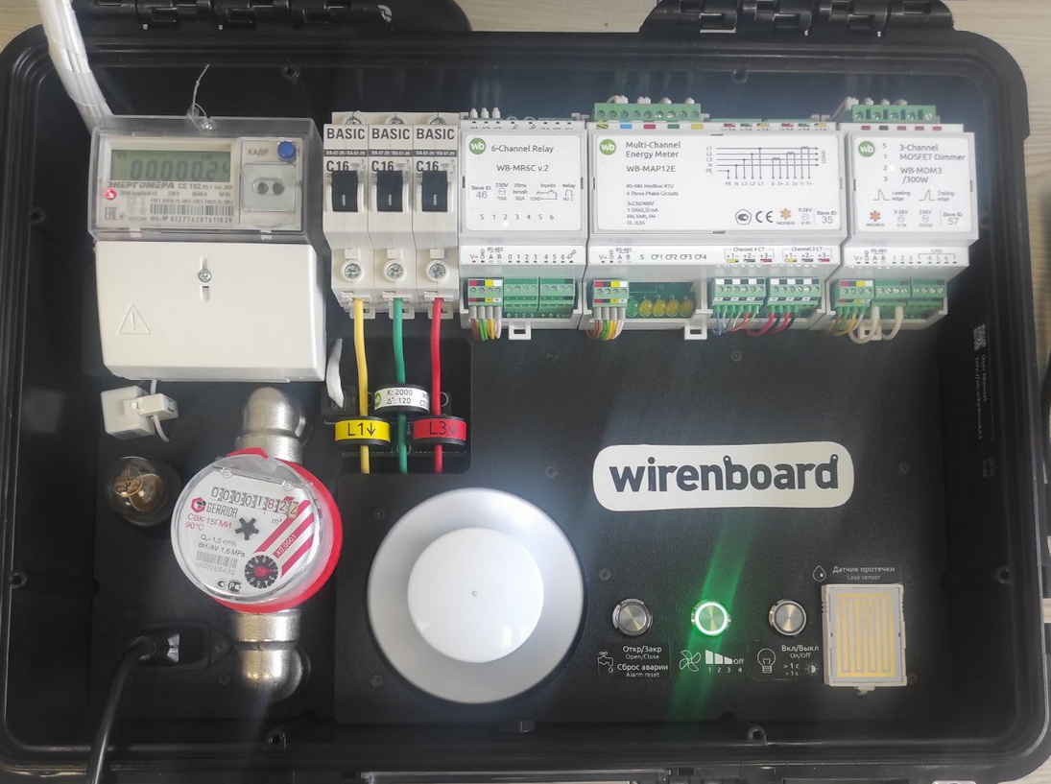
Рисунок 1.2.1 – Включённый вентилятор
На рисунке 1.2.1 отображена фиксация загорания реле WB-MR6C (A9) при запуске вентилятора.
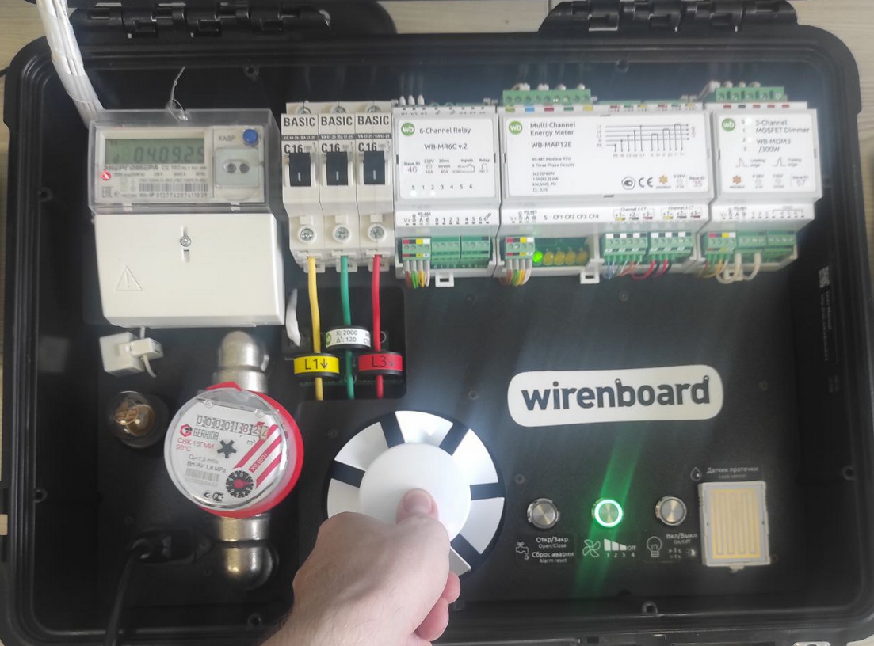
Рисунок 1.2.2 – Остановленный вентилятор
На рисунке 1.2.2 отображена фиксация повышенного энергопотребления, после чего был проведён сброс аварии при помощи повторного нажатия на кнопку Вентиляции (SB2).

Диммирование лампы накаливания
В начале работы было проведено включение лампы накаливания коротким нажатия на кнопку Освещения (SB3), что отображено на рисунке 1.3.1.
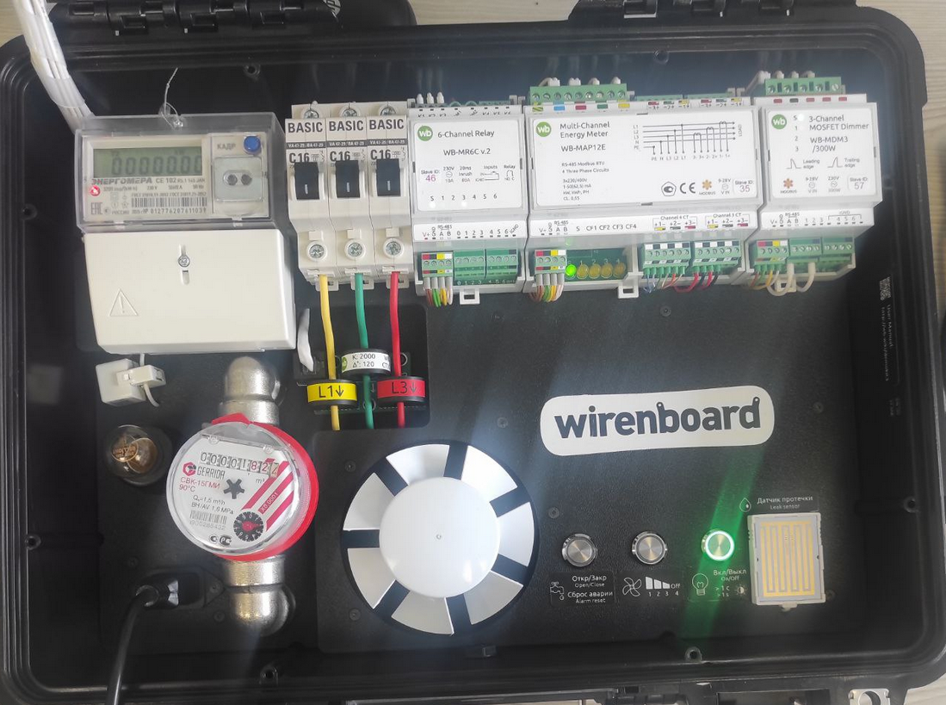
Рисунок 1.3.1 – Включённая лампа накаливания
Далее было проведено увеличение и уменьшение яркости лампы накаливания посредством нажатия и последующего удержания в обоих процессах кнопки Освещения (SB3), что отображено на рисунках 1.3.2.
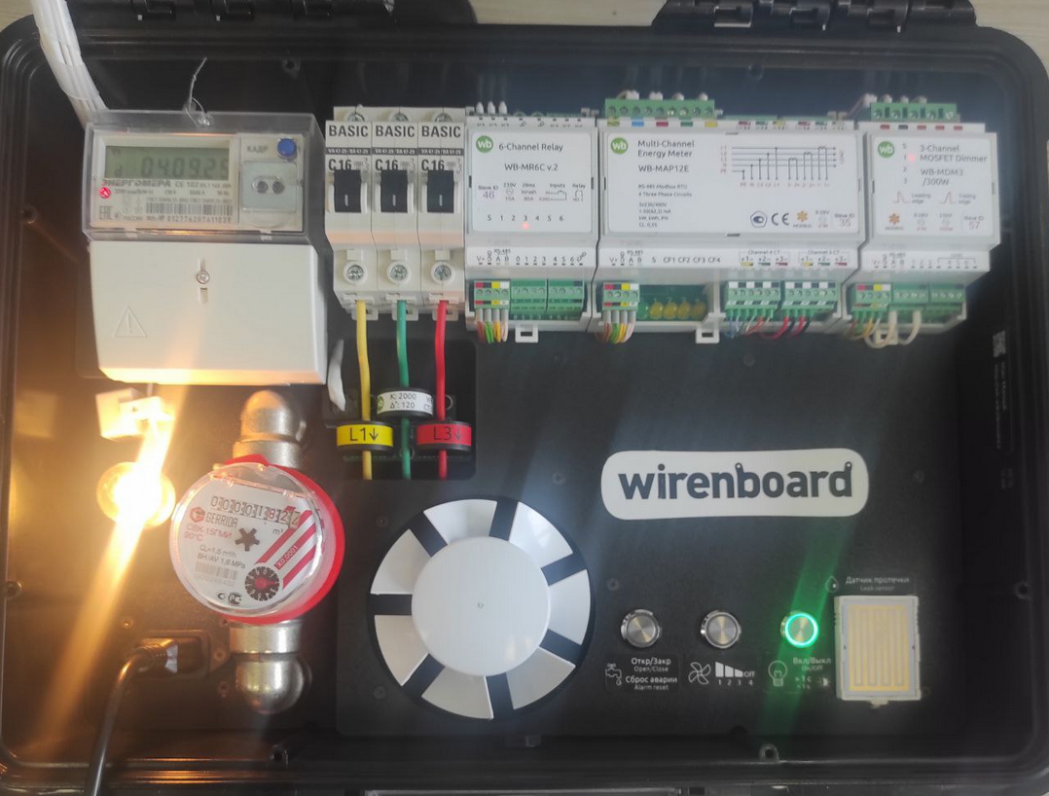
Рисунок 1.3.2 – Результат повышения яркости лампы накаливания
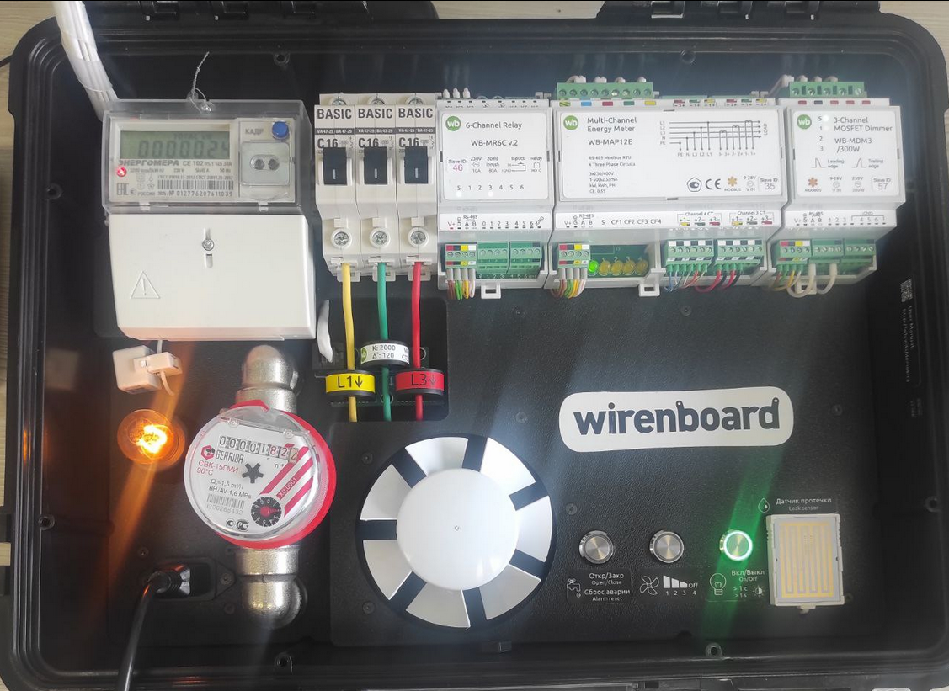
Рисунок 1.3.3 – Результат понижения яркости лампы накаливания
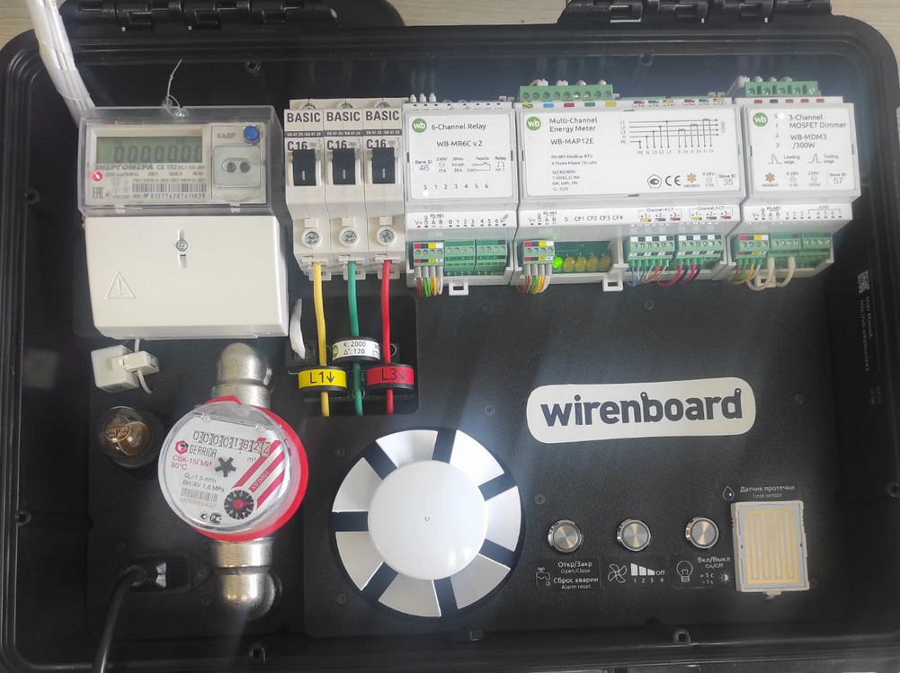
Рисунок 1.3.4 – Вид системы после выключения лампы накаливания
Далее было проведено выключение лампы накаливания кратким нажатием на кнопку Освещения (SB3).
  - Диммирование вентилятора
Было проведено включение вентилятора при помощи нажатия на кнопку (SB2) и его последующая регулировка уменьшением итоговой мощности на 66%, 33% и 0% (то есть полное выключение вентилятора), что отображено на рисунках 1.4.1-1.4.2.
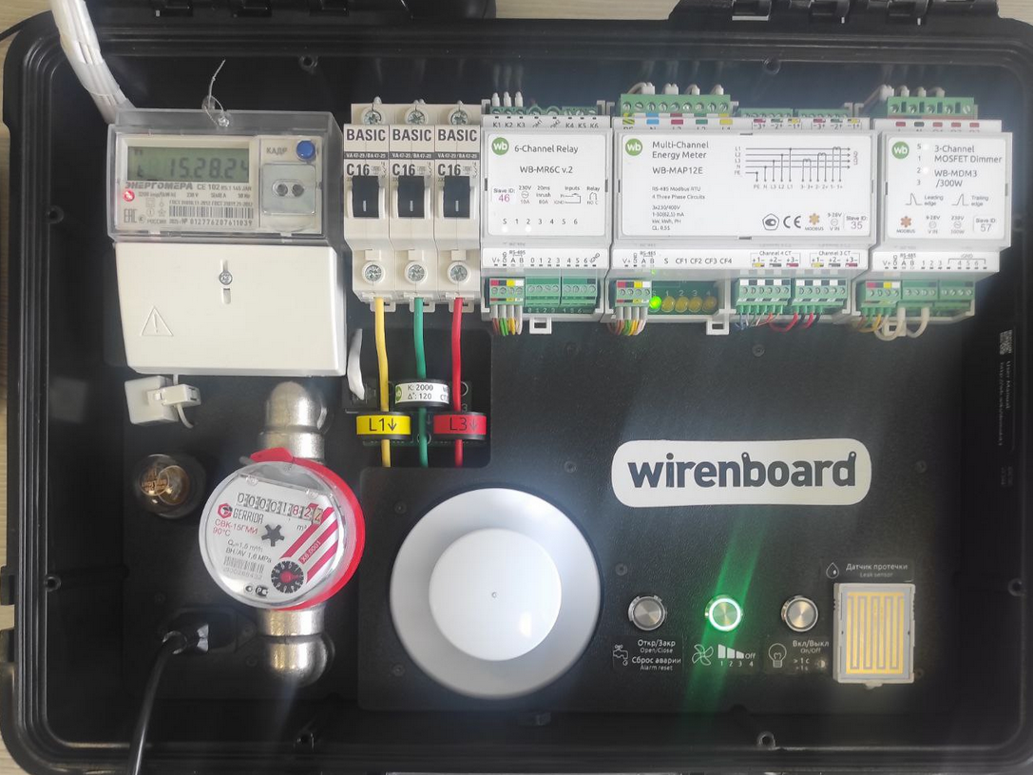
Рисунок 1.4.1 – Вид нижней крышки с включённым вентилятором
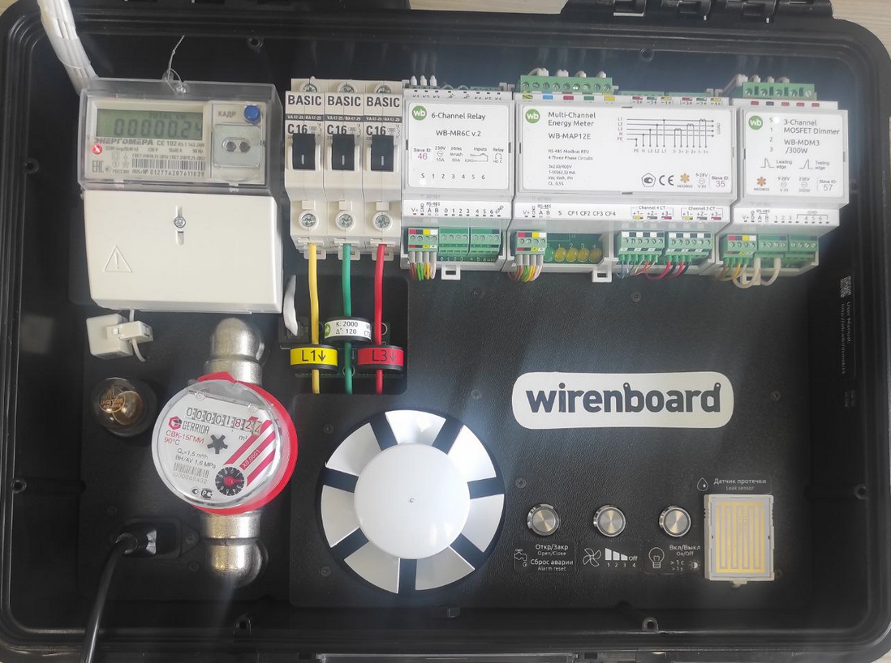
Рисунок 1.4.2 – Вид нижней крышки с выключенным вентилятором

Мониторинг качества воздуха
Мониторинг качества воздуха производится при помощи датчика Воздуха (A6).
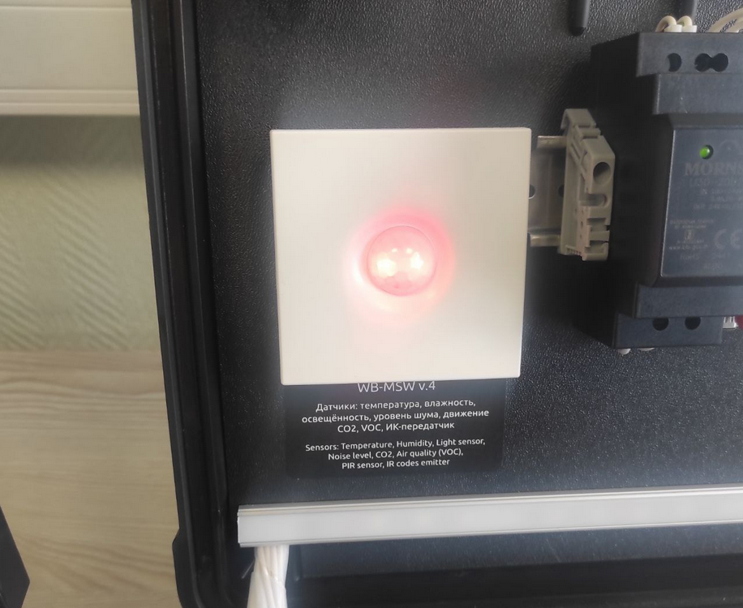
Рисунок 1.5.1 – Датчик воздуха, фиксирующий превышение концентрации CO2
На протяжении всей практической работы датчик горел красным, поэтому в данном пункте отсутствуют изображения, фиксирующие отображение нормы концентрации CO2.

Мониторинг водоснабжения и протечек
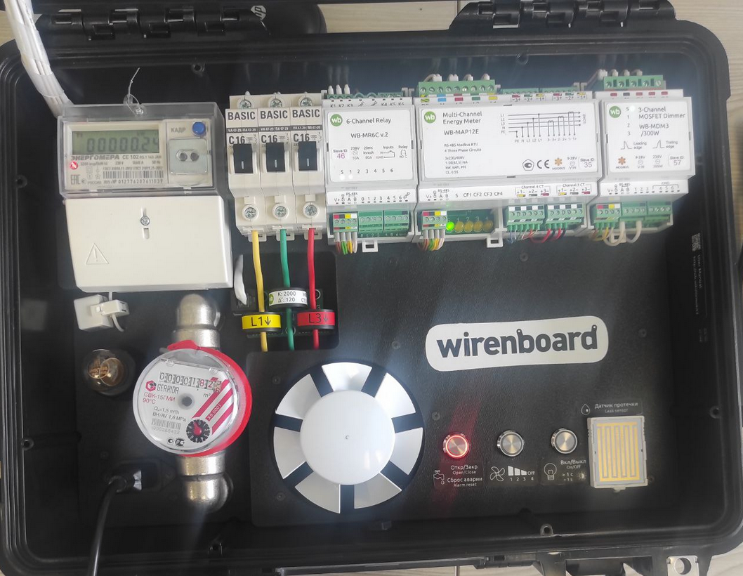
Рисунок 1.6.1 – Вид нижней крышки с включенной кнопкой Крана (SB1)
Для мониторинга протечки была включена кнопка Крана (SB1) (рисунок 1.6.1).
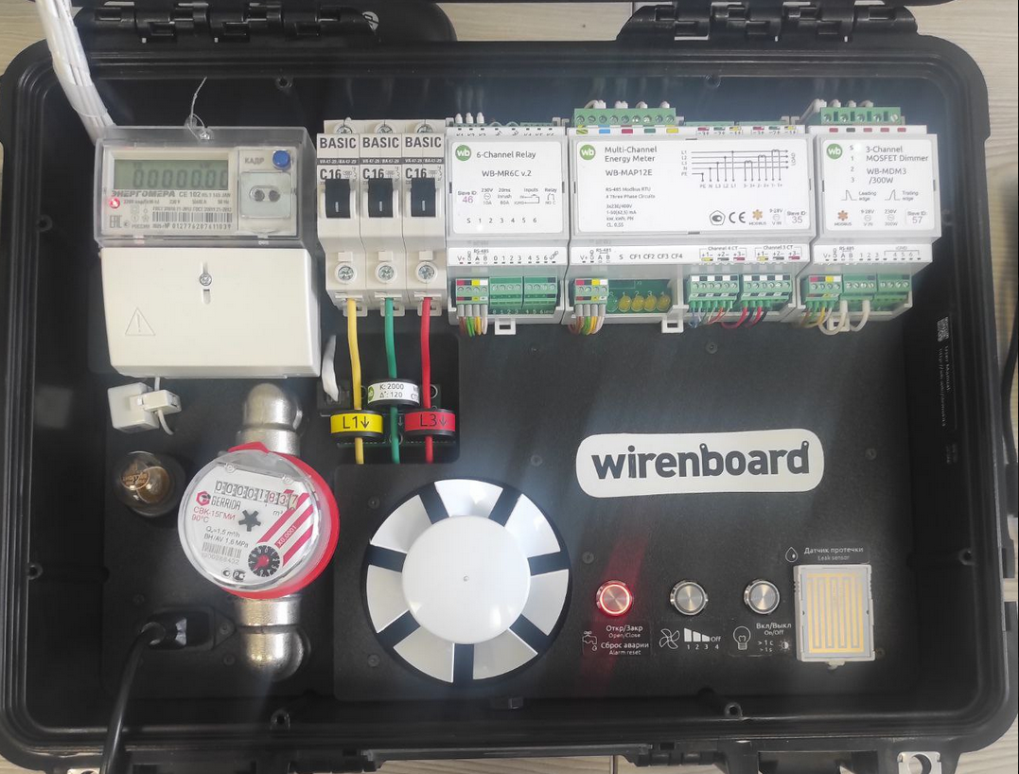
Рисунок 1.6.2 - Вид нижней крышки во время фиксациии протечки
Имитация протечки была проведена при помощи приложения слегка влажного пальца к датчику Протечки (B1) (рисунок 1.6.2). Во время имитации протечки модуль контроля протечек издал звуковой сигнал и перекрыл виртуальный кран, после чего счётчик воды перестал вращаться.
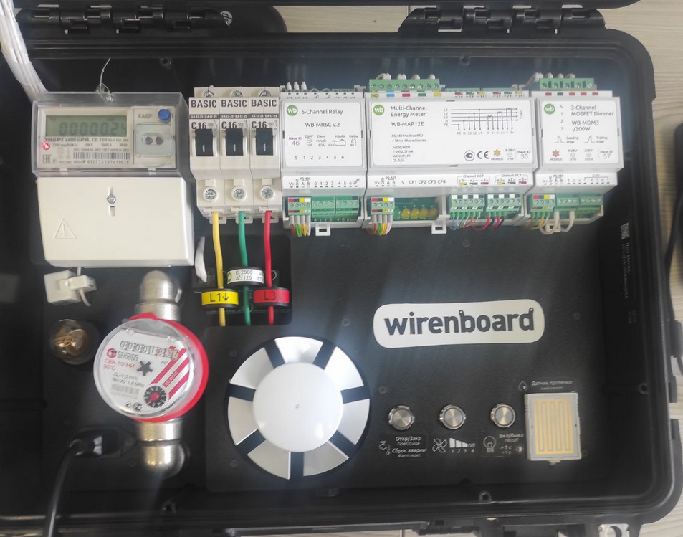
Рисунок 1.6.3 – Вид нижней крышки после устранения протечки
Далее был проведён сброс аварийной ситуации (протечка устранена) при помощи нажатия на кнопку Крана (SB1) (рисунок 1.6.3).

Выключение стенда
По завершении работы были последовательно выключены QF3, QF2 и QF1 автоматы соответственно, а также был отключён сетевой кабель питания стенда.

Практическая работа №2

2.1 Вид приложения для управления чемоданчиком
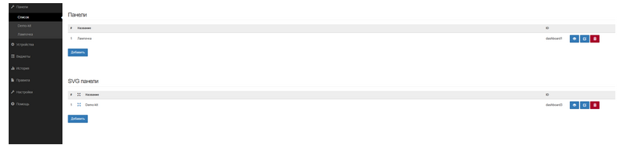
Рисунок 2.1.1 – Вид имеющихся панелей
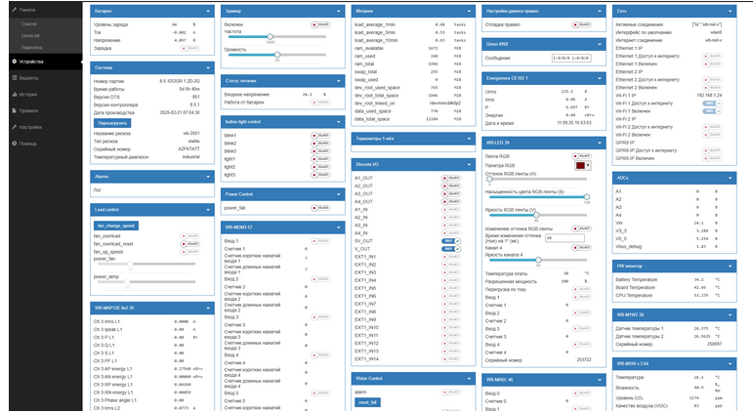
Рисунок 2.1.2 – Вид имеющихся устройств часть 1
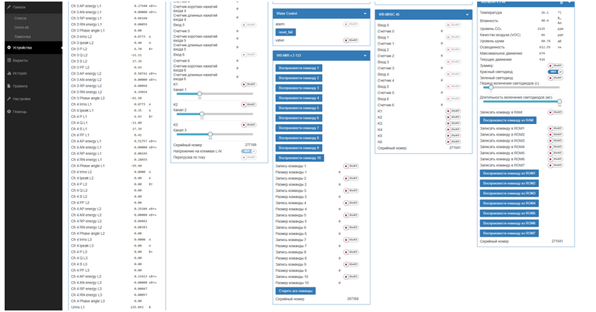
Рисунок 2.1.3 – Вид имеющихся устройств часть 2
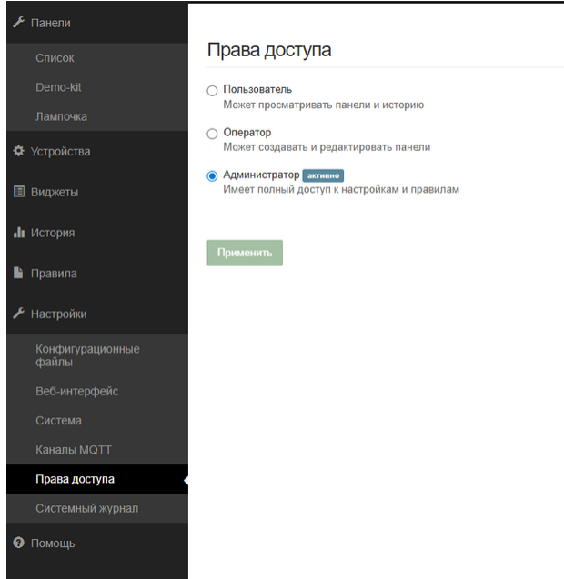
Рисунок 2.1.4 – Вид прав доступа в приложении
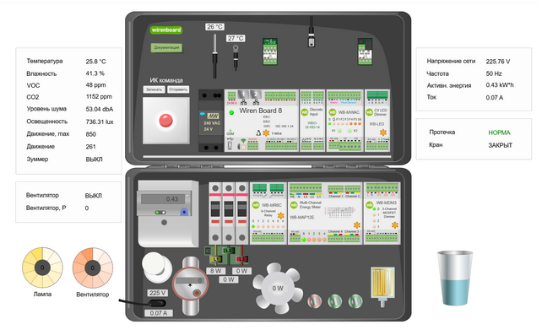
Рисунок 2.1.5 – Начальный вид виртуального устройства

Контроль повышенного энергопотребления
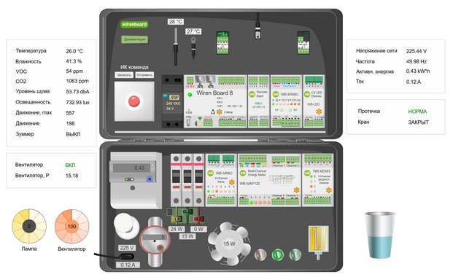
Рисунок 2.2.1 – Вид виртуального устройства после включения вентилятора на виртуальном устройстве
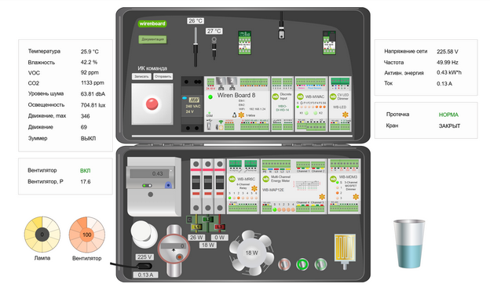
Рисунок 2.2.2 - Вид виртуального устройства после насильственной остановки вращения вентилятора на физическом устройстве
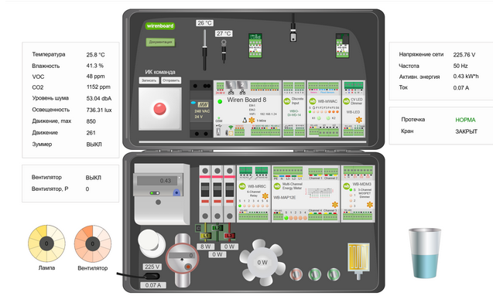
Рисунок 2.2.3 – Вид виртуального устройства после выключения вентилятора через приложение

Диммилирование лампы накаливания
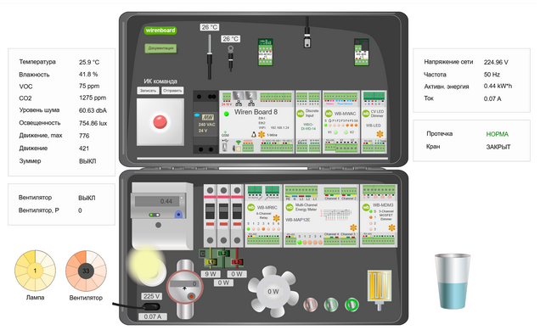
Рисунок 2.3.1 – Вид виртуального устройства после включения лампы через приложение
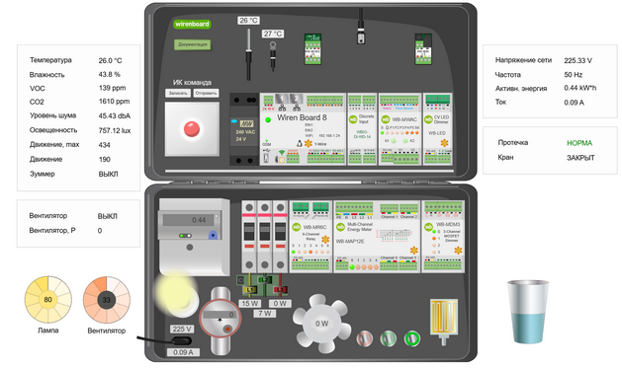
Рисунок 2.3.2 - Вид виртуального устройства после увеличения яркости лампы
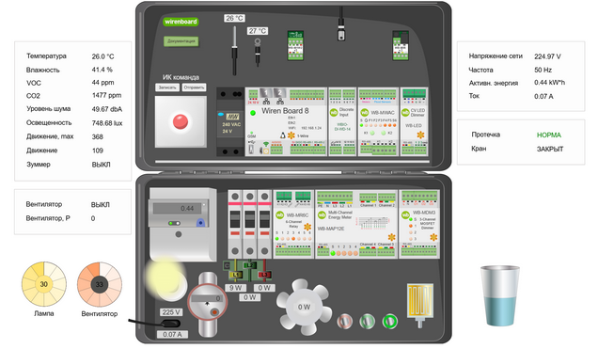
Рисунок 2.3.3 - Вид виртуального устройства после уменьшения яркости лампы
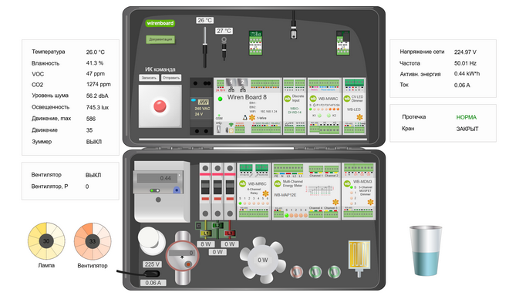
Рисунок 2.3.4 - Вид виртуального устройства после выключения лампы

